*Бисенгалиев Алдияр, обучающийся 7Б1 класса*

*Секрет успеха- настойчивость в достижении цели.*

*Дизраэли Б.*

*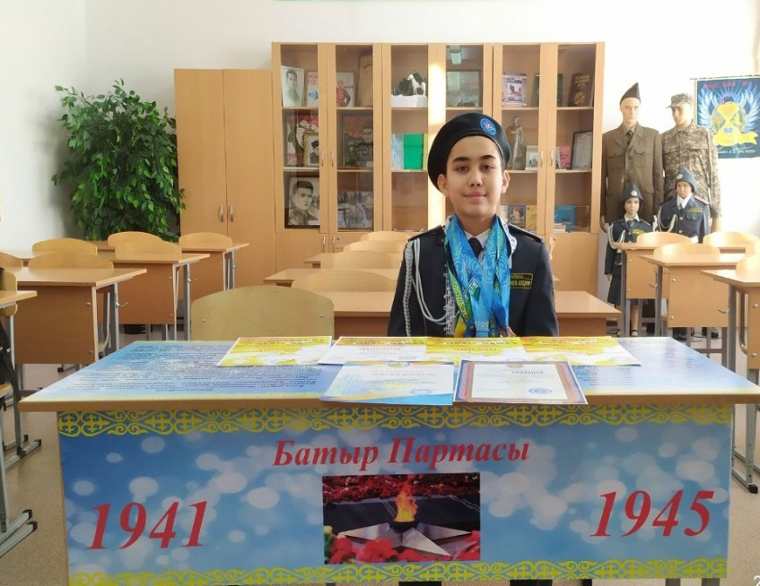*

Бисенгалиев Алдияр Адильевич, 29.12.2010 года рождения, воспитанник класса «Жас сарбаз».

Алдияр увлекается футболом, посещает тренажерный зал. Дополнительно изучает казахский, французский и английский языки, занимается музыкой. Принимает активное участие в общественной жизни школы, проявляет свой талант в различных мероприятиях. Серьезно и ответственно относится к порученному делу. В классном коллективе Алдияр пользуется авторитетом, дорожит мнением коллектива, в отношении к одноклассникам доброжелателен, отзывчив.

Достижения:

хорошист учёбы

кубки чемпиона по футболу

лауреат по музыке

призовые места на городских и областных олимпиадах по Истории Казахстана и художественному труду

призер областного конкурса исследовательских работ и творческих проектов "Зерде"

чемпион области по футболу

победитель music games по музыке

бронзовый призер чемпионата Республики Казахстан.